
Адаптация
детей раннего возраста
в ДОУ через музыку.

Процесс перехода ребенка из семьи в детское дошкольное учреждение сложен и для самого малыша, и для родителей. Ребенку предстоит приспособиться к совершенно иным условиям, чем те, к которым он привык в семье. А это совсем не просто. Возникает необходимость преодоления психологических преград.
Для создания благоприятной психологической обстановки в этот важный период жизни ребенка можно и нужно использовать различную музыку.
Музыка рано начинает привлекать внимание детей и вызывает у большинства из них постоянный интерес. Они ищут источник звучания, ждут звуки музыки. Песни разного характера вызывают у детей различный эмоциональный отклик. У некоторых это эмоциональное состояние в связи с музыкой проявляется особенно ярко.
Музыка – это универсальный инструмент воздействия на человека. Ведь при погружение в музыкальное произведения сначала возникает чувство, а затем появляются образы. Ребенок, находящийся в атмосфере радости, будет стремится в неё попасть снова и снова, если музыка несёт радость и хорошее настроение.
Любой родитель хочет видеть своего ребенка счастливым человеком, живущим в гармонии с природой, людьми и самим собой. Именно музыка поможет быстро адаптироваться к условиям детского сада и развить творческие способности ребенка, познакомить его с миром искусства и сформировать эстетический вкус. Поэтому хочется дать несколько советов родителям:

1. Подбирайте и включайте малышу музыку в соответствии с возрастом. Это могут быть песни из мультфильмов, песенки авторов Железновых. Они создали музыкальную методику раннего развития «Музыка с мамой», которая предназначена для самых маленьких детей и для детей старшего дошкольного возраста. Это песенки с движениями, их можно исполнять всей семьей.
2. Включайте на ночь спокойную музыку, тогда малыш будет хорошо засыпать. Здесь можно использовать музыку Рушеля Блаво. Это известный доктор, музыкальный терапевт, который исследовал влияние музыки на человека и создал лечебную музыку для сна и расслабления. Эту музыку можно найти в интернете.
3. Включайте музыку фоном ребенку, когда он играет, учитывая его психологические особенности. Если он гиперактивный и подвижный, то нужно включать спокойную музыку, например классическую. Она расслабляет и гармонизирует организм. А если ваш ребенок заторможенный, то можно подобрать танцевальную и маршевую музыку, она будет активизировать малыша, побуждать двигаться.
4. Никогда не включайте ребенку очень громкую музыку или музыку в стиле рок, тяжелый металл, техно. Такая музыка негативно влияет на психику ребенка, делает его агрессивным, неспокойным.
5. Никогда не говорите ребенку, что ему «на ухо медведь наступил» и у него нет слуха. Таким образом вы настраиваете ребенка негативно по отношению к музыке и понижаете его самооценку, формируете различные комплексы.
6. Поддерживайте ребенка во всех его начинаниях связанных с музыкой.
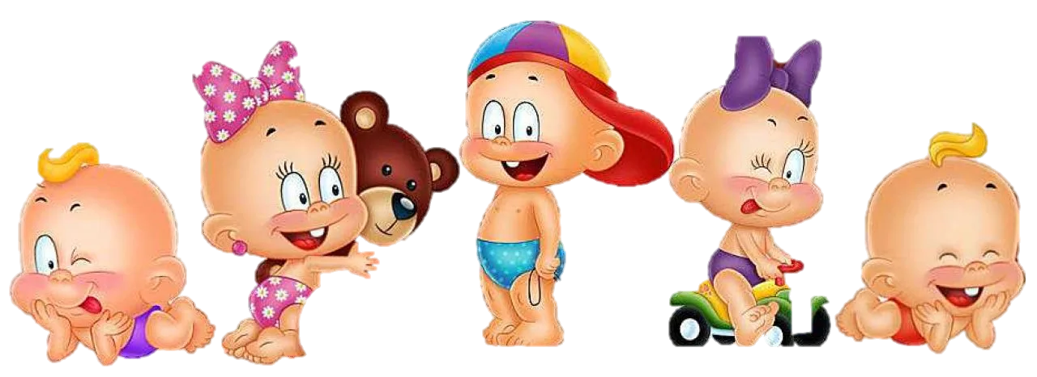
В заключение хочется сказать, что все великие музыканты были когда-то детьми. Музыка с самого детства помогает людям преодолевать трудности и ваш ребенок не исключение!

